Бюллетень № 2, 1992 г.

ОПЫТ ВЫРАЩИВАНИЯ ГЛАДИОЛУСОВ ИЗ СЕМЯН
В.А.Лобазнов
Большинство селекционеров выращивают гладиолусы из семян посевом в открытый грунт, в теплицу или в ящики. Способы эти общепризнаны и дают неплохие результаты.
Я же с самого начала своей селекционной деятельности применил способ проращивания семян в чашках Петри с последующей посадкой в ящики. Толчком побудившим применить именно такую технологию было слабое завязывание и недостаточно хорошее вызревание семян после опыления, так как в районе моего участка (Горьковские болота) часто уже 15-го сентября заморозки повреждали
соцветия гладиолусов. В результате семена не вызревали или их было очень мало. Применение обычной технологии выращивания сеянцев из семян поэтому давало низкий процент всхожести семян.
Предварительное проращивание в чашках Петри дает 90-98% всходов от полноценных семян. И, если дальнейший уход производить постоянно, то уже к началу сентября все сеянцы благополучно вырастают до размеров IV - III разбора, иногда бывают и II и I разборы.
Чашка Петри состоит из двух прозрачных стеклянных "блюдец" с вертикальными стенками, нижнее блюдце чуть меньше по диаметру и достаточно плотно закрывается верхним (рис.2).Такая конструкция обеспечивает проникание света и высокую влажность внутри. Чашка Петри может быть заменена на широкую банку с плотно закрывающейся крышкой.
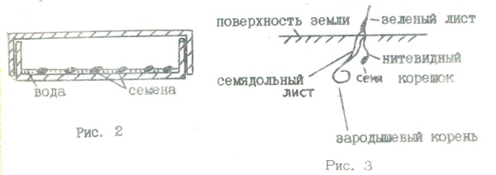

Сам процесс проращивания выглядит следующим образом:
- положить семена в чашки Петри и залить до краев теплой водой с температурой +40-45°С на 10 часов;
- слить воду и залить раствором бромистого калия 1-3 г на 1 л воды или другого стимулятора роста, температура раствора + 40-45°С, выдержать 10 часов;
- слить раствор и залить семена приблизительно на 3/4 высоты семян теплой водой с температурой + 40-45°С;
-держать чашки Петри с семенами при температуре + 20-25°С, в домашних условиях лучшим местом является кухонная полка;
- ежедневно утром и вечером чашки Петри приоткрывать для доступа воздуха;
- приблизительно на 4-й день начинают прорастать семена:
появляется корешок белого цвета нитевидной формы, диаметром приблизительно 0,2 мм; еще через 3-4 дня наблюдается массовое прорастание корешков семян;
- когда корешок достигает около 10 мм, от его конца начинает расти семядольный лист белого цвета диаметром примерно 1 мм, он изгибается и растет в противоположную сторону;
- через 10-11 дней семядольный лист достигает 15-20 мм; в том месте где семядольный лист отделился от корешка начинает расти первый лист зеленого цвета, а с противоположной стороны семядольного листа появляется зародышевый корень;
- через две недели после начала замачивания первый лист достигает 5-10 мм длиной, это время лучшее для посадки пророщенного семени в землю (рис. 3).
Семена проращиваю небольшими партиями, начиная с конца февраля. Если семян от данного скрещивания мало, то высаживаю каждое пророщенное семя в отдельную скорлупу от яичка. Скорлупки от яичек плотно друг к другу укладываю в деревянном ящике. Ящики держу на подоконнике, периодически поливая. После 10 июня высаживаю растения в землю. Дальнейший уход аналогичен уходу за детками.

